Розділ 2 ЕКСПЕРИМЕНТАЛЬНІ ДОСЛІДЖЕННЯ ВПЛИВУ СПОСОБІВ РУЙНУВАННЯ ПОРІД ПРИ ПІДГОТОВЦІ БЛОКІВ ДО ВИЙМАННЯ КАМЕНЮ НА ЙОГО ТРІЩИНУВАТІСТЬ

В багатьох роботах вітчизняних вчених [ ] зазначається, що порушення монолітності каменю в процесі його видобування різко знижує його якість. Називаються чинники, які впливають на якість блоків декоративного каменю. Їх поділяють на природні і технологічні. На чинники природного походження ми вплинути практично не в змозі, тому наукові дослідження ідуть в напрямку вдосконалення технологічних чинників. Саме спосіб підготовки каменю до виймання і є основним фактором впливу на зміну фізико-механічних властивостей і дефектності блокового каменю. Від вибору способу підготовки блокового каменю до виймання залежить в решті решт і якість отриманої продукції. Ґрунтуючись на дослідженнях, представлених в розділі 1 найпоширенішими способами підготовки каменю до виймання в Україні є вибухові способи і останнім часом бурно розвивається механічний з використанням канатного пилення.

Для оцінки ступеню руйнування гірничої породи в результаті впливу способу підготовки блоків до виймання виникає необхідність аналізу інтенсивності процесу технологічного тріщиноутворення.

2.1 Дослідження неруйнівними методами впливу технології видобутку блочного каменю на його фізико-механічні властивості

Однією з найважливіших технічних характеристик облицювального каменю є його довговічність, тобто здатність каменя чинити опір різного роду зовнішніх впливів, зберігаючи свої властивості в певних умовах експлуатації. В роботах [ ] піднімається актуальне питання про встановлення взаємозв’язку між фізико-механічними параметрами природного каменю та його довговічністю. Фізико-механічні властивості порід поділяють на деформаційні, міцнісні і реологічні.

Міцнісні властивості визначаються під час руйнування порід навантаженнями які дорівнюють критичним або перевищують їх і проводяться в лабораторних умовах з застосуванням пресів в результаті чого встановлюється гранична міцність на стиск і розрив.

Деформаційні властивості характеризують поведінку породи під навантаженням, яке не перевищує критичне і відповідно не призводить до руйнування. Показники деформаційних властивостей, відповідно до закону Гука, пов’язані між собою співвідношеннями які дозволяють по відомим модулю пружності (модуль Юнга) та коефіцієнту Пуассона визначити інші.

Особливість дослідження блоків декоративного облицювального каменю є їх унікальність і цінність і тому випробувати їх руйнівними методами можна тільки один раз без подальшого застосування. Тому вивчення зміни властивостей міцності блоків без руйнування гірської породи шляхом застосування сучасних методик і обладнання є пріоритетний напрямок дослідження. За останні роки з’явилося декілька методик дефектоскопії, які дозволяють проводити неруйнівний контроль якості каменю і виробів з нього з метою виявлення внутрішніх і прихованих дефектів. Виходячи з того, що дефекти змінюють фізичні властивості матеріалу, а саме щільність, електропровідність, магнітні, пружні властивості і ін., у основу існуючих методів дефектоскопії закладено дослідження фізичних властивостей порід при дії на них рентгенівських, інфрачервоних ультрафіолетових і гамма-променів, радіохвиль, ультразвукових коливань, магнітного і електростатичного полів і ін. До найбільш розповсюдженим методам виявлення дефектів блоків можна віднести: ультразвуковий, кольоровий, люмінесцентний і візуальний.

Найбільш простим методом дефектоскопії є візуальний — неозброєним оком або за допомогою оптичних приладів. Візуальна дефектоскопія дозволяє виявляти лише поверхневі дефекти. Добре відомий метод виявлення тріщин, які виходять на поверхню блока, полягає в зволоженні водою чистої поверхні блока і візуальне спостереження картини тріщинуватості що і дозволяє зробити висновок про дефектність блока. Цей метод має ряд недоліків, які полягають в обмеженості використання в холодну пору року, неможливість цифрової обробки результатів дефектоскопії і результати дефектоскопії швидко зникають з поверхні каменю, що призводить до періодичного повторення операції по виявленню дефектів.

З розвитком сучасних технічних засобів візуально діагностику дефектності можна проводити вже с отриманням цифрових зображень, які можна вже обробляти.

В представленій експрес-диагностиці зразків камень, який був видобутий за допомогою вибухової технології і канатного пилення з Лезніківського родовища граніту, Межирицького і Капустянського. Використання бінокулярного мікроскопу Konus 5424 (рис.2.1) і фотоапарату Canon, дозволили отримати фонографії тріщин зі збільшенням в 7 раз (таблиця 2.2).

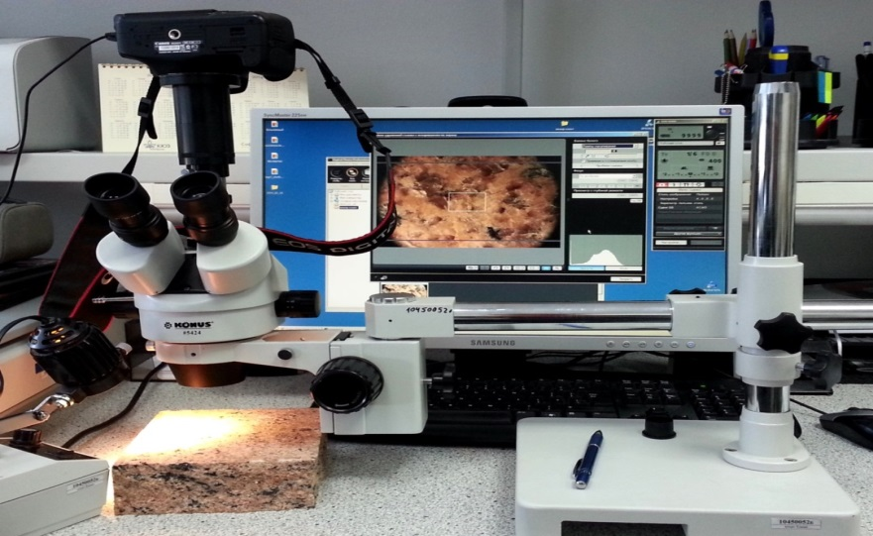

Рисунок 2.1 - Стерео-мікроскоп KONUS CRYSTAL-PRO (5424)

Стерео мікроскоп KONUS CRYSTAL-PRO (5424). Тринокулярний стерео мікроскоп з збільшеним виносом змінним збільшенням 7x-45x ZOOM. Технічна характеристика наведена в таблиці 2.1.

Таблиця 2.1 - Технічна характеристика KONUS CRYSTAL-PRO (5424)

|  |  |
| --- | --- |
| Класифікація | стереоскопічний |
| Призначення | професійний |
| Тип | оптичний |
| Кількість окулярів | 2 шт (ЕWF 10x) |
| Максимальне збільшення | 45 крат |
| Мінімальне збільшення | 7 крат |
| Підсвічування | галогенна |
| Насадка | тринокулярна |
| Додаткові функції | регулювання відстані між зіницями, діоптричним коректування |

Результати даного дослідження представленні у вигляді фотознімків на рис. 2.2 – 2.4.

|  |  |  |  |
| --- | --- | --- | --- |
| а) | IMG_0025 | б) | IMG_0027 |
| в) | IMG_0040 | г) | IMG_0041 |
| Рисунок 2.2 - Граніти Лезниківського родовища: а, б – метод видобутку БВС, в,г – канатне різання | | | |

|  |  |  |  |
| --- | --- | --- | --- |
| а) | IMG_0001 | б) | IMG_0004 |
| в) | IMG_0011 | г) | IMG_0012 |
| Рисунок 2.3 - Граніти Межиріцького родовища: а, б – метод видобутку БВС, в,г – канатне різання | | | |

|  |  |  |  |
| --- | --- | --- | --- |
| а) | IMG_0044 | б) | IMG_0051 |
| в) | IMG_0061 | г) | IMG_0062 |
| Рисунок 2.4 - Граніти Капустянського родовища: а, б – метод видобутку БВС, в,г – канатне різання | | | |

Проаналізувавши результати дослідження можна стверджувати, що в досліджених зразках при застосуванні буро-вибухової технології пошкодження каменю в кількісному, і якісному співвідношенні будуть значно суттєвіші. Спостерігається велика кількість розломів, значних розмірів, що відповідно буде знижувати якість каменю.

Застосування ультразвукових методів при дослідженні гірських порід дозволяє значно розширити коло питань, пов’язаних з вивченням фізичних властивостей та структурних особливостей гірських порід. Головним питанням, яке успішно можна вирішити, за допомогою ультразвукових методів дослідження гірських порід є вивчення внутрішньої структури гірських порід і її взаємозв’язок з акустичними характеристиками, вплив внутрішньої будови гірських порід на анізотропію властивостей та інші питання. Як фізичну характеристику в дослідженнях приймається швидкість розповсюдження повздовжніх хвиль у зразках гірських порід.

Суть імпульсного ультразвукового методу вимірювання швидкості розповсюдження пружних хвиль в зразках гірських порід освітлена в роботах [ ] і полягає в наступному. У досліджуваному середовищі безперервно випромінюється у вигляді короткого «пакета» ультразвукові імпульси. Вони приймаються, підсилюються і подаються на індикатор, за допомогою якого вимірюється час розповсюдження імпульсу для випадків, коли перетворювачі знаходяться в контакті один з одним та коли вони розділені досліджуваним середовищем. За часом проходження ультразвукового імпульсу крізь досліджуване середовище при відомій відстані між п’єзоперетворювачами можна визначити швидкості розповсюдження повздовжньої або поперечної хвилі в зразку. Коли пружні властивості досліджуваного середовища змінюються, то змінюється і час проходження ультразвукового імпульсу через нього, а відповідно, і швидкість розповсюдження пружної хвилі теж змінюється.

Імпульсні ультразвукові методи визначення швидкості розповсюдження пружних хвиль в зразку, поділяються (рис. 2.5.) на: *а* - метод прозвучування; *б* - метод повздовжнього профілювання; *в* - метод кратних відбиттів (ехо-метод).

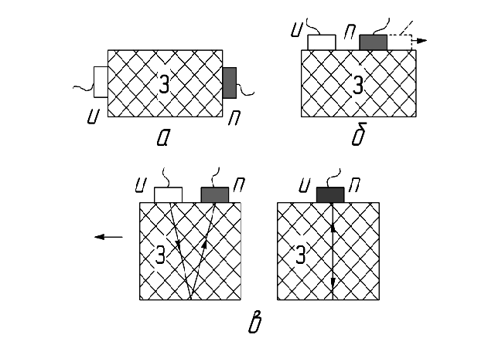

Рисунок 2.5 - Імпульсні ультразвукові методи визначення швидкості розповсюдження пружних хвиль в зразку: а - метод прозвучування; б - метод повздовжнього профілювання; в - метод кратних відбиттів (ехо-метод)

Так як у лабораторних умовах вимірювання швидкості розповсюдження повздовжніх хвиль проводиться на менших за розмірами блоках, то необхідно вибирати такі розміри зразків гірських порід, у яких при мінімальних співвідношеннях поперечних розмірів до довжини хвилі, одержані значення швидкостей розповсюдження пружних, повздовжніх хвиль у зразках гірських порід можна було б вважати швидкостями розповсюдження повздовжніх хвиль у безмежному середовищі (в масиві).

З удосконаленням технічного прогресу з’явилися покращені апаратні можливості для використання даного методу, а це сприяє подальшій перспективі його розвитку, як одного з найефективніших неруйнівних методів при дослідженні внутрішньої структури та механічних властивостей гірських порід. Для виконання даної роботи використовувався ультразвуковий дефектоскоп італійської фірми MATEST модель С372N (рис.2.6).

Даний прилад призначений для виявлення дефектів, порожнин мілких тріщин всередині декоративних плит і блоків і контролю впливу внаслідок факторів навколишнього середовища. За допомогою приладу можна визначити дані про однорідність матеріалу, створюючи ультразвукові імпульси, які передаються в продукт.

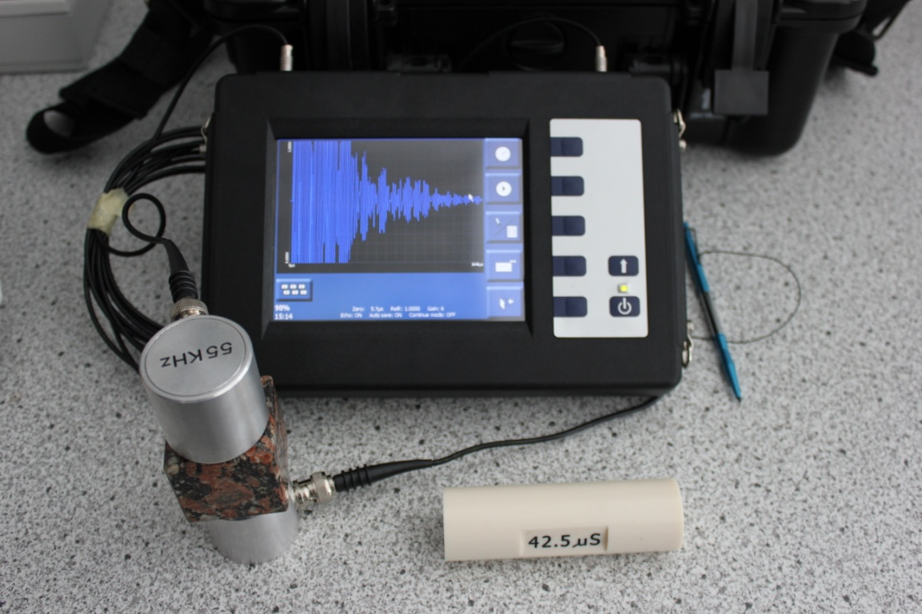

Рисунок 2.6 - Загальний вигляд ультразвукового дефектоскопу італійської фірми MATEST модель С372N

В приладі також передбачені функції: вимірювання часу, необхідного для проходження сигналу від ультразвукового передатчика через вибраній матеріал до датчика-приймача. Розрахунок швидкості проходження ультразвукового імпульсу чи сигналу через матеріал (при заданій відстані між передатчиком і приймачем). Розрахунок відстані між приймачем і передатчиком (при заданій швидкості імпульсу) через вибраний матеріал. Розрахунок модуля пружності (при заданій відстані між передатчиком і приймачем).

Можливо отримати ступіть стиску під час випробування, приєднавши ультразвуковий дефектоскоп до цифрового м’якого молотка моделі С386N.

Прилад складається з наступних частин:

* сенсорний екран з ЖК-дисплеєм розширенням 640\*480 пікселів з вмонтованою флеш-пам’яттю 64 Мб і мембраною клавіатурою;
* зовнішній блок живлення 220/24 В і зарядний пристрій для акумулятора;
* 2 пьезометричних ультразвукових датчика 55кГц і з’єднувального проводу;
* колібровочний циліндр;
* контактний роз’єм для ультразвукових датчиків;
* прилад в ударно міцному корпусі і чемоданчик для транспортування. Розміри та маса приладу представлені в таблиці 2.3.

Таблиця 2.3 - Розміри і маса приладу

|  |  |
| --- | --- |
| Довжина | 400 мм |
| Ширина | 300 мм |
| Висота | 180 мм |
| Маса | 3 кг |

При вмиканні приладу з’являється головний екран.

На екрані відображаються наступні дані:

* в нижній лівій частині величина Abs[µs] – час абсолютного прольоту, зчитуване приладом;
* в нижній правій частині величина Rel [µs] – час відносного проходження сигналу, розраховується по формулі:

tFlightR=(tFlightA – нуль)\*RefK(неактивне ехо) чи tFlightR=(tFlightA – нуль)\*RefK/2 (активне ехо);

* в нижній центральній частині розрахована величина, відповідна вибраному розміру;
* в центральній частині текуча діаграма Graph.

Для визначення потрібних параметрів ще використовується таблиця 2.4.

Таблиця 2.4 - Визначення потрібних параметрів з обліком максимальних величин

|  |  |  |  |
| --- | --- | --- | --- |
| Розмір | Параметр | Мінімальна величина параметра | Максимальна величина параметра |
| Швидкість [м/с] | Довжина[м] | 1 | 5000 |
| Довжина[м] | Швидкість[м/с] | 0,1 | 10000000 |
| Модуль пружності[Па] | Швидкість здвигу[м/с]  Щільність[кг/м3]  Довжина[см] | 0,1  1  1 | 10000000  5000  5000 |
| Міцність на стиск [Н/мм2] | Ступінь стиску  Довжина[см] | 1  1 | 500  5000 |
| Глибина тріщини [м] | Швидкість [м/с]  Довжина [см] | 0,1  1 | 100000000  5000 |

Вибрані розміри розраховуються за наступними формулами:

1. Довжина 
2. Швидкість 
3. Модуль пружності 
4. Міцність на стиск 
5. Глибина тріщини 

В даній роботі досліджувались зразки гранітних виробів з таких родовищ як Покостівське, Корнинське та Капустянське. З такими фізико-механічними властивостями (табл.2.3 і на рис.2.3)

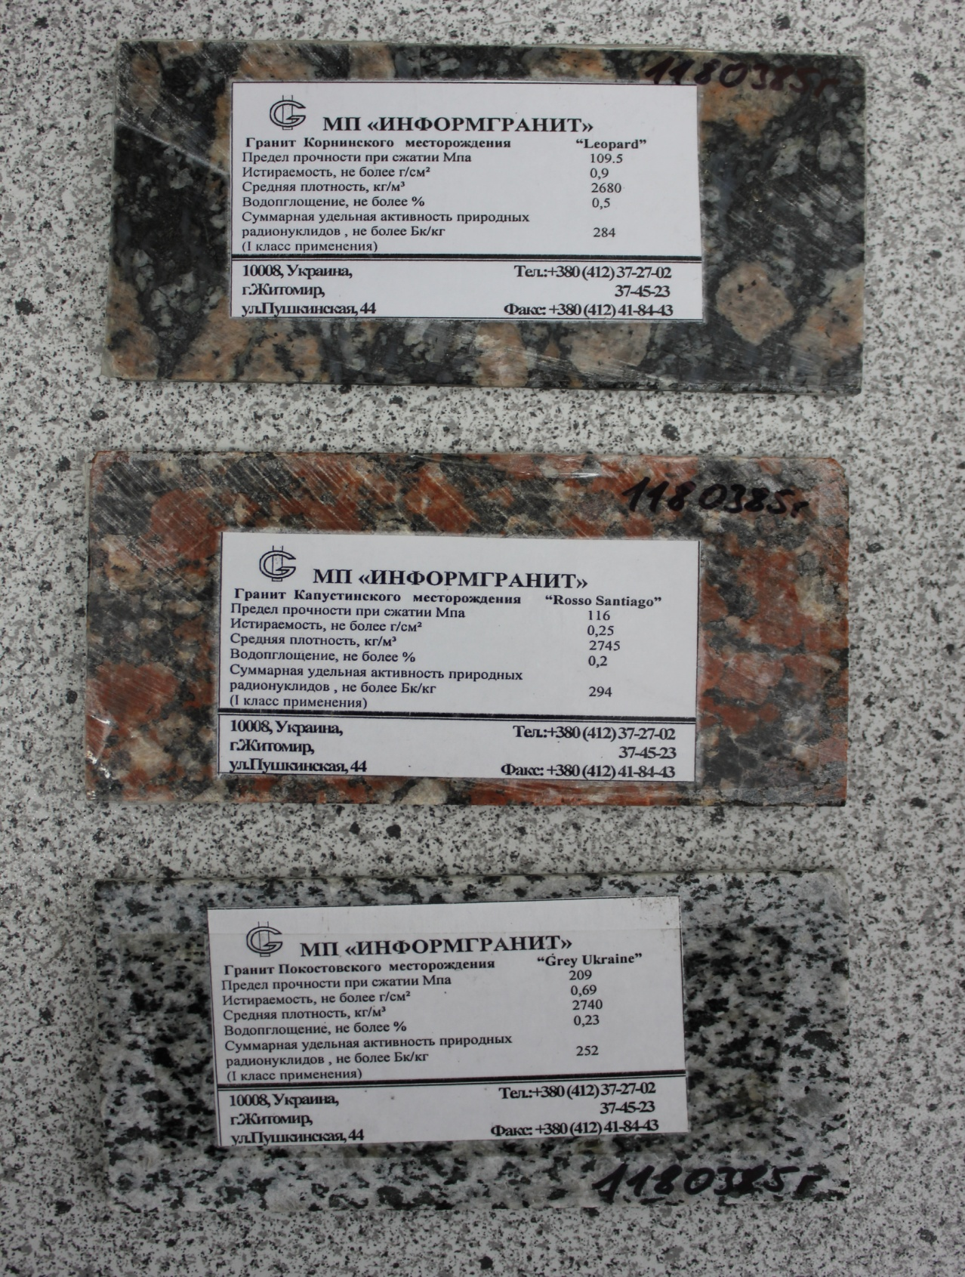

Рисунок 2.7 - Фізико-механічні властивості зразків

Таблиця 2.3 - Фізико-механічні властивості зразків

|  |  |  |  |  |  |
| --- | --- | --- | --- | --- | --- |
| Назва родовища | Межа міцності на стиск,  МПа | Стирання, % | Густина, кг/м3 | Водопоглинання, % | Сумарна активність радіонуклідів, Бк/кг |
| Корнинське «Leopard» | 109,5 | Не більше 0,9 | 2680 | Не більше 0,5 | 284 |
| Капустинське «Rosso Santiago» | 116 | Не більше 0,25 | 2745 | Не більше 0,2 | 294 |
| Покостівське «Grey Ukraine» | 209 | Не більше 0,69 | 2740 | Не більше 0,23 | 252 |

Форма зразків, які досліджуються зображуються на рис.2.8, рис.2.9, рис. 2.10.

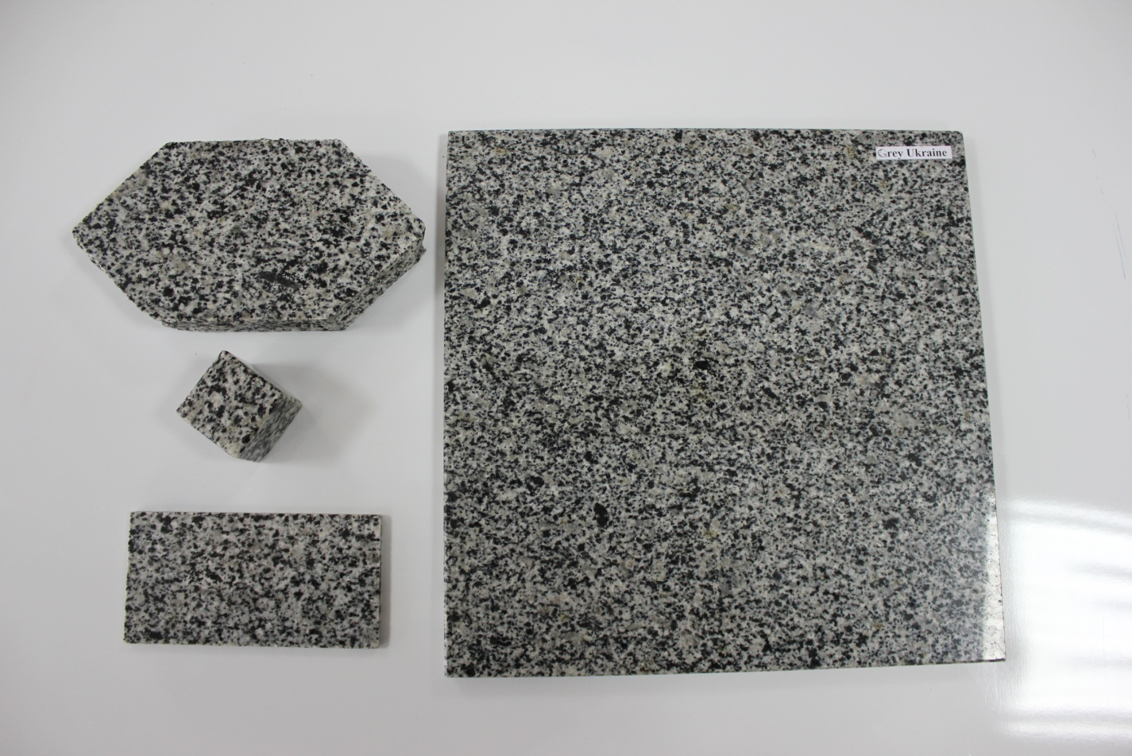

Рисунок 2.8 - Покостівське «Grey Ukraine»

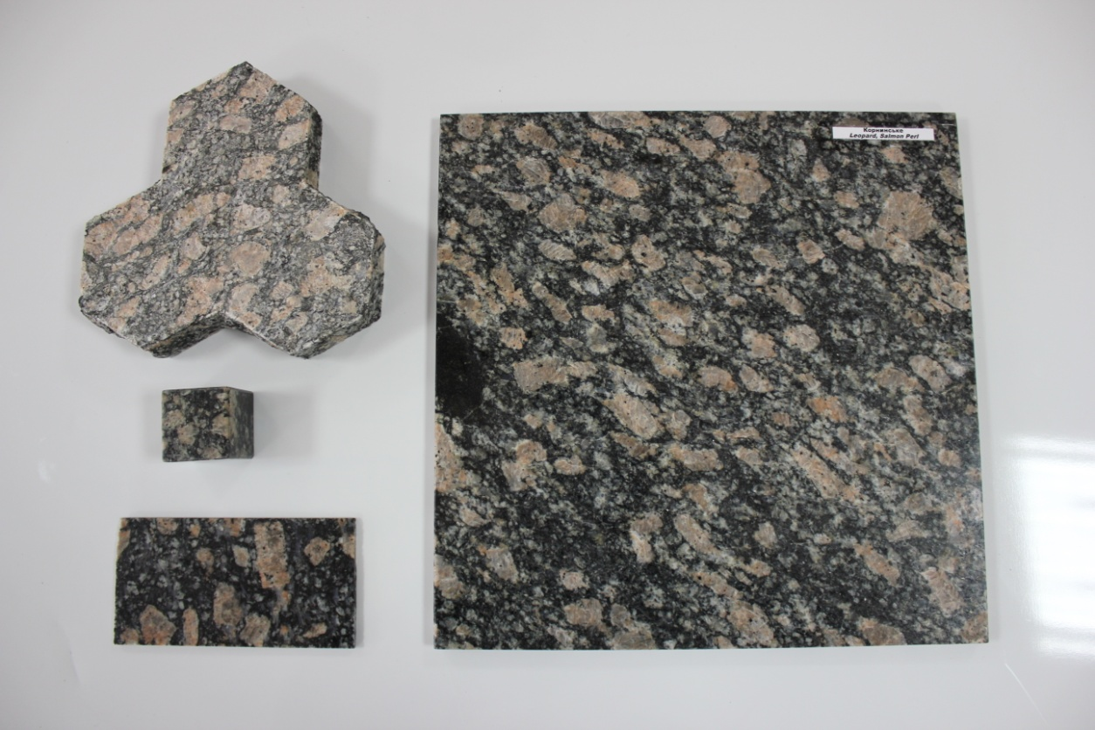

Рисунок 2.9 - Корнинське «Leopard»

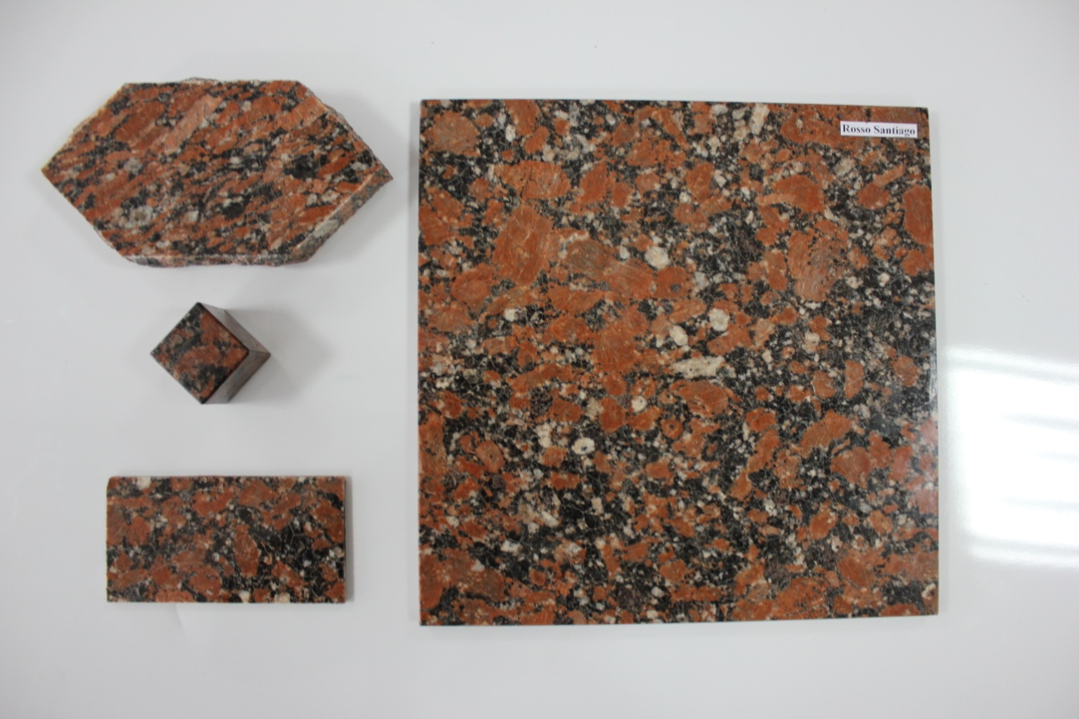

Рисунок 2.10 - Капустинське «Rosso Santiago»

Дані зразки досліджувались ультразвуковими хвилями на три параметри, такі як, час проходження хвилі (рис.2.7), Додаток А1, швидкість проходження (рис.2.8), Додаток А1, а також модуль пружності для зразків видобувних вибуховим способом (рис.2.9) Додаток А1, і алмазно-канатним способом (рис.2.10), Додаток А1, що є одним з основних фізико-механічних властивостей.

У представлених дослідженнях аналізувалися гранітні зразки, які були вирізані з блоків, які були здобуті із застосуванням двох різних технологій - вибуховій і алмазно-канатним різанням з трьох родовищ: Покостівське, Капустянське і Корнинське. За допомогою ультразвукового дефектоскопа С372N, з урахуванням анізотропії гранітів був визначений модуль пружності і отримані результати вимірів графічно представлені на рис. 2.11 – 2.13.

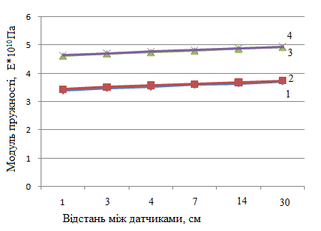

Рисунок 2.11 - Для Покостівського граніту. Криві 1,2 - значення модуля пружності, Е\*1010 (Па) при вибуховому способі видобування блоків по горизонталі і по вертикалі відповідно, криві 3,4 - значення модуля пружності, Е\*1010 (Па) при способі видобування блоків із застосуванням алмазно-канатних пил, по горизонталі і по вертикалі відповідно.

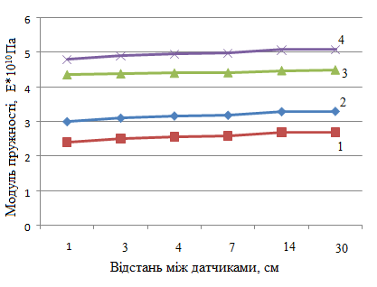

Рисунок 2.12 - Для Капустянського граніту. Криві 1,2 - значення модуля пружності, Е\*1010 (Па) при вибуховому способі видобування блоків по горизонталі і по вертикалі відповідно, криві 3,4 - значення модуля пружності, Е\*1010 (Па) при способі видобування блоків із застосуванням алмазно-канатних пил, по горизонталі і по вертикалі відповідно.

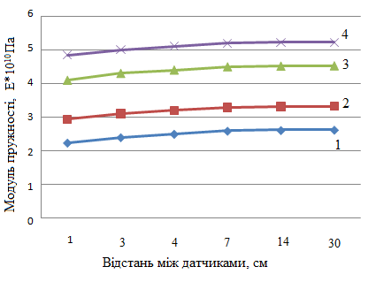

Рисунок 2.13 - Для Корнинського граніту. Криві 1,2 - значення модуля пружності, Е\*1010 (Па) при вибуховому способі видобування блоків по горизонталі і по вертикалі відповідно, криві 3,4 - значення модуля пружності, Е\*1010 (Па) при способі видобування блоків із застосуванням алмазно-канатних пил, по горизонталі і по вертикалі відповідно.

Завдяки застосуванню сучасного ультразвукового дефектоскопа, оцінку якості блокової продукції можна робити не лише на краях блоків, але і враховується увесь блок, що дає повну оцінку якості продукції.

В результаті експериментів маємо наступні результати: з усіх родовищ граніту, які досліджувались, маємо найбільші модулі пружності у зразків, які були відібрані з блоків відділених з застосуванням алмазно-канатних технологій, а не вибухових. А отже можемо зробити висновки, що й їхні міцнісні характеристики вищі, і строк експлуатації виробів з таких блоків і довговічність таких блоків будуть вищими.

2.2 Експериментальне визначення тріщинуватості природного каменю з застосуванням мікроскопічного методу

Мікроскопічні методи дослідження, це способи вивчення різних об'єктів за допомогою мікроскопа був описаний в роботах [ ]. У біології та медицині ці методи дозволяють вивчати будову мікроскопічних об'єктів, розміри яких лежать за межами роздільної здатності ока людини. Основу мікроскопічного методу становить світлова та електронна мікроскопія. У практичній та науковій діяльності крім звичайної світлової мікроскопії використовують фазово - контрастну, інтерференційну, люмінесцентну, поляризаційну, стереоскопічну, ультрафіолетову, інфрачервону мікроскопію. В основі цих методів лежать різні властивості світла. При електронній мікроскопії зображення об'єктів дослідження виникає за рахунок спрямованого потоку електронів.    Для світлової мікроскопії та заснованих на ній інших мікроскопічних методів дослідження визначальне значення крім роздільної здатності мікроскопа має характер і спрямованість світлового променя, а також особливості досліджуваного об'єкта, який може бути прозорим і непрозорим. Залежно від властивостей об'єкта змінюються фізичні властивості світла - його колір і яскравість, пов'язані з довжиною і амплітудою хвилі, фаза, площину і напрям поширення хвилі. На використанні цих властивостей світла і будуються різні мікроскопічні методи дослідження.

В роботі використовується методика дослідження, яка була розроблена В.А. Александровим, академіком інституту надтвердих матеріалів імені В.Н. Бакуля, який застосовував мікроскопічний метод для вивчення робочої поверхні алмазно-абразивного інструмента. До основних параметрів, які характеризують робочу поверхню інструмента, відноситься форма, геометрія і робочий стан зерен, розподілення зерен і відстань між ними в об’ємі алмазного шару і на поверхні робочих елементів, розподіл зерен по виступанню над рівнем зв’язки. Для цього В.А. Александров використовував мікроскоп поляризаційний МІН-8, який зображений на рис.2.14, який призначений для дослідження прозорих препаратів в (звичайному або поляризованому) світлі в коноскопіческом і ортоскопіческом ході променів.

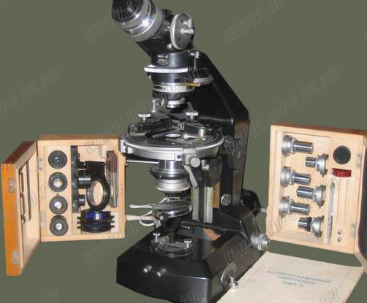

Рисунок 2.14 - Зображення мікроскопа МІН-8

Мікроскоп може застосовуватися для різних робіт у галузі мінералогії, петрографії, мінераграфії, а також у галузі біології та хімії. Мікроскоп спільно з освітлювачем ОІ-12 може бути застосований для дослідження непрозорих об'єктів у відбитому світлі (як в поляризованому, так і звичайному). З мікрофотонасадкою типу МФН мікроскоп забезпечує можливість фотографування досліджуваних об'єктів. Крім того, конструкція мікроскопа дозволяє вести роботу зі столиком Федорова, пристроєм для спостереження методом фазових контрастів КФ -1 і конденсором темного поля ОІ- 13.

В роботі застосовувався мікроскопічний метод з метою оцінки тріщинуватості природних каменів. Для цього було використано стенд, який складається з мікроскопа ЛомоМетам Р-1 з CCD відеокамерою Digital KOCOM при збільшенні об'єктивів в 175, 360 і 900 разів (рис.2.15).

|  |  |
| --- | --- |
| F:\микро\Фото-0283.jpg | C:\Users\ВАДИМ\AppData\Local\Microsoft\Windows\Temporary Internet Files\Content.Word\Фото-0276.jpg |

Рису нок 2.15 - Зображення стенду

За допомогою мікроскопа на зразках була обрана площа 2×2 см та виявленні тріщини: *l1*, *l2*, *l3*, *l4*, *l5*, *l6*, *l7*, *l8*, *l9*.

Для подальшого аналізу тріщинної структури гірських порід потрібна обробка фотографій з метою визначення контуру тріщин. В роботах [ ] розроблена і апробована комплексна процедура із використанням можливостей CorelDraw, AutoCAD і Microsoft Excel. За даною методикою s вивчалась тріщина структура гранітів.

На першому етапі вимірювання розмірів тріщин оброблялося класичним методом «палетки», при якому тріщина завідомо приймається як лінійний об’єкт. Встановлено, що концентрація тріщин із збільшенням їх розміру закономірно знижується і може бути описана логарифмічно - лінійним розподілом види:

ln *Ni* = *L*1 – *KL* ln (*li*), (1)

де *L1* - логарифм концентрації тріщин одиничної довжини (1 мкм); *KL* - темп зниження концентрації тріщин із збільшенням їх довжини.

Результати досліджень наведені на рис. 2.16 -2.24

Тріщина *l1* складається з декількох частин:

|  |  |  |
| --- | --- | --- |
| а) | C:\Users\GUN\AppData\Local\Microsoft\Windows\Temporary Internet Files\Content.Word\Новый рисунок (12).png | C:\Users\GUN\AppData\Local\Microsoft\Windows\Temporary Internet Files\Content.Word\Новый рисунок (13).png |
| б) | C:\Users\GUN\AppData\Local\Microsoft\Windows\Temporary Internet Files\Content.Word\Новый рисунок (12).png | C:\Users\GUN\AppData\Local\Microsoft\Windows\Temporary Internet Files\Content.Word\Новый рисунок (13).png |
| Рисунок 2.16 – Контур тріщини *l1*: а) фото зразка площею 2×2 см; б) вимірювання розмірів тріщин класичним методом «палетки» | | |

|  |  |
| --- | --- |
| а) | C:\Users\GUN\AppData\Local\Microsoft\Windows\Temporary Internet Files\Content.Word\Новый рисунок (10).png |
| б) | C:\Users\GUN\AppData\Local\Microsoft\Windows\Temporary Internet Files\Content.Word\Новый рисунок (10).png |
| Рисунок 2.17 – Контур тріщини *l2*: а) фото зразка площею 2×2 см; б) вимірювання розмірів тріщин класичним методом «палетки» | |

1-2p300h*l1,* 1-2p50h*l2 ,* 1-2p – найменування зразка; h – вершина; 300 мкм, 50 мкм – глибина тріщин.

|  |  |
| --- | --- |
| а) | C:\Users\GUN\AppData\Local\Microsoft\Windows\Temporary Internet Files\Content.Word\Новый рисунок (14).png |
| б) | C:\Users\GUN\AppData\Local\Microsoft\Windows\Temporary Internet Files\Content.Word\Новый рисунок (14).png |
| Рисунок 2.18 – Контур тріщини *l3*: а) фото зразка площею 2×2 см; б) вимірювання розмірів тріщин класичним методом «палетки» | |

1-2p 40h *l3 -2,* 1-2p 90 h *l3 -1*1-2p – найменування зразка; h – вершина; 90 мкм, 40 мкм – глибина тріщин. Опис тріщини *l4*, яка складається з п’яти частин: 1-2p 100h *l4-1* , 1-2p 90h*l4-2* , 1-2p 100h *l4-3*, 1-2p 80h *l4-4* , 1-2p 50h*l4-5*.

Тут ми можемо бачити перепад глибини від 100 мкм до 50 мкм.

|  |  |
| --- | --- |
| а) | C:\Users\GUN\AppData\Local\Microsoft\Windows\Temporary Internet Files\Content.Word\Новый рисунок (17).png |
| б) | C:\Users\GUN\AppData\Local\Microsoft\Windows\Temporary Internet Files\Content.Word\Новый рисунок (17).png |
| Рисунок 2.19 – Контур тріщини *l4*: а) фото зразка площею 2×2 см; б) вимірювання розмірів тріщин класичним методом «палетки» | |

|  |  |  |  |
| --- | --- | --- | --- |
| а) | C:\Users\GUN\AppData\Local\Microsoft\Windows\Temporary Internet Files\Content.Word\Новый рисунок (12).png | C:\Users\GUN\AppData\Local\Microsoft\Windows\Temporary Internet Files\Content.Word\Новый рисунок (13).png | C:\Users\GUN\AppData\Local\Microsoft\Windows\Temporary Internet Files\Content.Word\Новый рисунок (14).png |
| б) | C:\Users\GUN\AppData\Local\Microsoft\Windows\Temporary Internet Files\Content.Word\Новый рисунок (12).png | C:\Users\GUN\AppData\Local\Microsoft\Windows\Temporary Internet Files\Content.Word\Новый рисунок (13).png | C:\Users\GUN\AppData\Local\Microsoft\Windows\Temporary Internet Files\Content.Word\Новый рисунок (14).png |
| Рисунок 2.10 – Контур тріщини *l5*: а) фото зразка площею 2×2 см; б) вимірювання розмірів тріщин класичним методом «палетки» | | | |

Опис тріщини *l5*: 1-2p100-100 *l5* 1-2p – найменування зразка; h – вершина; 100-100 мкм – в зоні видимості майданчика на відстані 100 мкм вниз від вершини h.

|  |  |  |  |
| --- | --- | --- | --- |
| а) | C:\Users\GUN\AppData\Local\Microsoft\Windows\Temporary Internet Files\Content.Word\Новый рисунок (30).png | C:\Users\GUN\AppData\Local\Microsoft\Windows\Temporary Internet Files\Content.Word\Новый рисунок (31).png | C:\Users\GUN\AppData\Local\Microsoft\Windows\Temporary Internet Files\Content.Word\Новый рисунок (32).png |
| б) | C:\Users\GUN\AppData\Local\Microsoft\Windows\Temporary Internet Files\Content.Word\Новый рисунок (30).png | C:\Users\GUN\AppData\Local\Microsoft\Windows\Temporary Internet Files\Content.Word\Новый рисунок (31).png | C:\Users\GUN\AppData\Local\Microsoft\Windows\Temporary Internet Files\Content.Word\Новый рисунок (32).png |
| Рисунок 2.21 – Контур тріщини *l6*: а) фото зразка площею 2×2 см; б) вимірювання розмірів тріщин класичним методом «палетки» | | | |

Опис тріщини *l6*, яка складається з п’яти частин:

1-2p 100-100h *l6-1* , 1-2p 200-200h*l6-2* , 1-2p 80-80h *l6-3*, 1-2p 200h *l6-4* ,

1-2p 200h*l6-5*.

Тут ми можемо бачити перепад глибини від 200 мкм до 80 мкм.

200-200 мкм – в зоні видимості майданчика на відстані 200 мкм вниз від вершини h.

|  |  |
| --- | --- |
| а) | C:\Users\GUN\AppData\Local\Microsoft\Windows\Temporary Internet Files\Content.Word\Новый рисунок (7).png |
| б) | C:\Users\GUN\AppData\Local\Microsoft\Windows\Temporary Internet Files\Content.Word\Новый рисунок (7).png |
| Рисунок 2.22 – Контур тріщини *l7*: а) фото зразка площею 2×2 см; б) вимірювання розмірів тріщин класичним методом «палетки» | |

1-2p 90h *l7* .1-2p 100h*l8,* 1-2p – найменування зразка; h – вершина; 90 мкм, 100 мкм – глибина тріщин.

|  |  |
| --- | --- |
| а) | C:\Users\GUN\AppData\Local\Microsoft\Windows\Temporary Internet Files\Content.Word\Новый рисунок (8).png |
| б) | C:\Users\GUN\AppData\Local\Microsoft\Windows\Temporary Internet Files\Content.Word\Новый рисунок (8).png |
| Рисунок 2.23 – Контур тріщини *l8*: а) фото зразка площею 2×2 см; б) вимірювання розмірів тріщин класичним методом «палетки» | |

|  |  |
| --- | --- |
| а) | C:\Users\GUN\AppData\Local\Microsoft\Windows\Temporary Internet Files\Content.Word\Новый рисунок (10).png |
| б) | C:\Users\GUN\AppData\Local\Microsoft\Windows\Temporary Internet Files\Content.Word\Новый рисунок (10).png |
| Рисунок 2.24 – Контур тріщини *l7*: а) фото зразка площею 2×2 см; б) вимірювання розмірів тріщин класичним методом «палетки» | |

Опис тріщини *l9*: 1-2p 120-100h *l9* 1-2p – найменування зразка;

h – вершина;120-100 мкм – в зоні видимості майданчика на відстані 100 мкм вниз від вершини h.

Проте справжня геометрія тріщин далека від лінійної і не може бути описана топологічної розмірністю. Тому в дослідженнях використовувся сучасний скануючий електронний мікроскоп ZEISS EVO 50XVP виробництва фірми ZEISS, укомплектованого енергодисперсійним аналізатором рентгенівських спектрів INCA450 з детектором INCAPentаFETx3 та системою HKL CHANNEL-5 для дифракції відбитих електронів виробництва фірми OXFORD (рис.2.4).

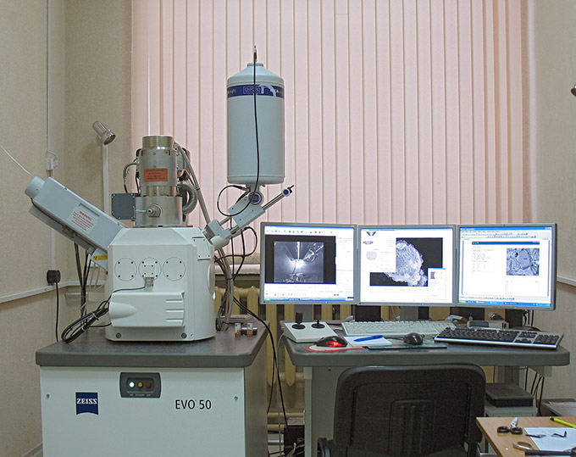

Рисунок . 2.25 - Зображення мікроскопа ZEISS EVO 50XVP

Обладнання:

* просвічуючий електронний мікроскоп FEI Tecnai 20 G2 TWIN з прискорюючою напругою 200 кВ, збільшення - 700 тис. крат, роздільна здатність - близько 0,27 нм;
* растровий електронний мікроскоп Zeiss EVO 50 XVP, збільшення - до 1 млн. крат, роздільна здатність - 2 нм;
* комплект інструментів для механічної підготовки об'єктів.

Можливості обладнання:

* дослідження внутрішньої будови металевих і неметалевих матеріалів;
* дослідження особливостей будови поверхні, вивчення хімічного складу в локальних областях об'єктів;
* високоточний аналіз розподілу хімічних елементів;
* отримання фотографій високої роздільної здатності в цифровому вигляді;
* отримання зразків, призначених для вивчення в просвіченому електронному мікроскопі, в автоматичному режимі.

За допомогою мікроскопа уточнювалась площа тріщин.

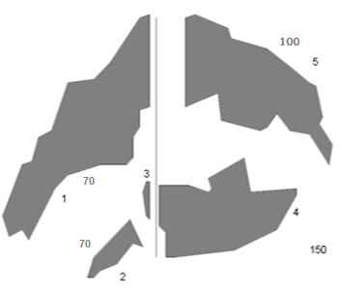

Рисунок 2.26 - Зображення тріщин глибиною від 70 мкм до 150 мкм при видобуванні з застосуванням канатного розпилу

|  |  |
| --- | --- |
|  |  |

Рисунок 2.27 - Зображення тріщин глибиною від 100 мкм до 900 мкм при видобутку вибухом

За допомогою мікроскопа Ломо Метам Р-1 також можна визначити глибину тріщини, при вибуху вона. Було встановлено, що максимальне значення глибини тріщини для зразків видобутих вибуховою технологією досягається 900 мкм, а при канатному різанні максимум 150 мкм (100 мкм дорівнює 0,1 мм). В таблиці 1 наведено зображення глибини тріщини при різних способах видобування.

Таблиця 1. Форма та розмір глибина тріщини при різних способах видобування.

|  |  |  |
| --- | --- | --- |
| Родовище | Канатне різання | Вибух |
| I | D:\Учеба\Перша вища\Диплом Магістр\Новая папка\1-2p70-70.BMP  70 мкм | D:\Учеба\Перша вища\Диплом Магістр\магистерская\1-2\1-2b500-500.BMP  900 мкм |
| II | D:\Учеба\Перша вища\Диплом Магістр\Новая папка\1-2p300-150l1-3.BMP  150 мкм | D:\Учеба\Перша вища\Диплом Магістр\магистерская\п\pb 700-700.BMP  700 мкм |

Далі за допомогою укомплектованого енергодисперсійного аналізатора рентгенівських спектрів INCA450 з детектором INCAPentаFETx3 визначаємо площу тріщин та їх розмір, отриманні дані виводяться в Microsoft Excel в табл.2.4 та табл.2.5:

Таблиця 2.4 Розрахунок розмірів тріщин для зразків, які отримані за допомогою способу видобування з застосуванням канатного розпилу

|  |  |  |  |  |  |  |
| --- | --- | --- | --- | --- | --- | --- |
| **Area** | **Perimetr** | **Major Axis** | **Minor Axis** |  | **FormFakt** | **Size** |
| S, мкм2 | P, мкм | (Max) | (Min) |  | F=4πS/P2 | (Min+Max)/2 |
| 659180 | 4195 | 1803 | 466 |  | 0,47 | 1134 |
| 37243652 | 25801 | 9900 | 4790 |  | 0,70 | 7345 |
| 57128906 | 35664 | 13471 | 5400 |  | 0,56 | 9435 |
| 73278809 | 40053 | 14350 | 6502 |  | 0,57 | 10426 |
| 475653076 | 90869 | 26858 | 22549 |  | 0,72 | 24704 |
| 268395996 | 77985 | 21397 | 15974 |  | 0,55 | 18686 |
| 299926758 | 76475 | 29079 | 13133 |  | 0,64 | 21106 |
| 67730713 | 32430 | 10586 | 8147 |  | 0,81 | 9366 |
| 65972900 | 31824 | 10405 | 8073 |  | 0,82 | 9239 |
| 196984863 | 63738 | 21969 | 11417 |  | 0,61 | 16693 |
| 2362061 | 5715 | 1956 | 1538 |  | 0,82 | 1747 |
| 1153565 | 3783 | 1392 | 1056 |  | 0,91 | 1224 |
| 275811768 | 72142 | 25019 | 14037 |  | 0,67 | 19528 |
| 10656738 | 16151 | 7047 | 1925 |  | 0,51 | 4486 |
| 714111 | 3120 | 1248 | 728 |  | 0,83 | 988 |
| 91131592 | 41564 | 14216 | 8162 |  | 0,66 | 11189 |
| 129089356 | 46673 | 16502 | 9960 |  | 0,74 | 13231 |
| 65039063 | 32567 | 9938 | 8333 |  | 0,77 | 9135 |
| 12908936 | 16861 | 7096 | 2316 |  | 0,57 | 4706 |
| 550909424 | 100708 | 36312 | 19317 |  | 0,68 | 27814 |
| 21148682 | 18187 | 6587 | 4088 |  | 0,80 | 5338 |
| 352606201 | 81243 | 30061 | 14935 |  | 0,67 | 22498 |
| 33947754 | 24953 | 9342 | 4627 |  | 0,69 | 6984 |
| 131286621 | 45404 | 13464 | 12416 |  | 0,80 | 12940 |
| 18127441 | 18358 | 7236 | 3190 |  | 0,68 | 5213 |
| 119805908 | 43907 | 13844 | 11019 |  | 0,78 | 12431 |
| 3735352 | 7373 | 2787 | 1707 |  | 0,86 | 2247 |
| 690820313 | 116632 | 41695 | 21096 |  | 0,64 | 31395 |
| 354638672 | 83449 | 28444 | 15875 |  | 0,64 | 22159 |
| 549316 | 2595 | 930 | 752 |  | 0,92 | 841 |
| 394519043 | 84534 | 29405 | 17083 |  | 0,69 | 23244 |
| 2581787 | 6047 | 2048 | 1605 |  | 0,89 | 1827 |
| 578375244 | 99557 | 27826 | 26465 |  | 0,73 | 27145 |
| 42791748 | 27354 | 9735 | 5597 |  | 0,72 | 7666 |
| 4010010 | 7316 | 2397 | 2130 |  | 0,85 | 2264 |
| 6756592 | 10791 | 4349 | 1978 |  | 0,73 | 3164 |
| 80749512 | 36351 | 12679 | 8109 |  | 0,77 | 10394 |
| 9448242 | 14162 | 5910 | 2036 |  | 0,59 | 3973 |
| 157159424 | 50892 | 15831 | 12640 |  | 0,76 | 14235 |
| 4504395 | 8116 | 2875 | 1995 |  | 0,86 | 2435 |
| 27465820 | 20337 | 7109 | 4919 |  | 0,83 | 6014 |
| 55535889 | 29972 | 10397 | 6801 |  | 0,78 | 8599 |
| 253509522 | 61398 | 20031 | 16114 |  | 0,85 | 18073 |
| 8679199 | 12117 | 4290 | 2576 |  | 0,74 | 3433 |
| 12304688 | 13249 | 4575 | 3425 |  | 0,88 | 4000 |
| 22906494 | 19021 | 5852 | 4984 |  | 0,80 | 5418 |
| 204620361 | 57819 | 19325 | 13482 |  | 0,77 | 16403 |
| 7086182 | 10516 | 3416 | 2641 |  | 0,81 | 3029 |
| 18127441 | 17889 | 6831 | 3379 |  | 0,71 | 5105 |
| 353924561 | 80287 | 28938 | 15572 |  | 0,69 | 22255 |
| 12359619 | 14906 | 5719 | 2752 |  | 0,70 | 4235 |
| 11206055 | 12643 | 4428 | 3222 |  | 0,88 | 3825 |
| 6372070 | 10128 | 3730 | 2175 |  | 0,78 | 2952 |
| 40704346 | 38888 | 9304 | 5570 |  | 0,34 | 7437 |
| 487188721 | 87929 | 28463 | 21808 |  | 0,79 | 25136 |
| 626275635 | 111797 | 39038 | 20430 |  | 0,63 | 29734 |
| 148809815 | 50697 | 17622 | 10752 |  | 0,73 | 14187 |
| 30706787 | 23206 | 8477 | 4612 |  | 0,72 | 6545 |
| 87780762 | 38102 | 13295 | 8407 |  | 0,76 | 10851 |
| 8953857 | 11454 | 3607 | 3160 |  | 0,86 | 3384 |
| 245050049 | 65533 | 23256 | 13416 |  | 0,72 | 18336 |
| 45153809 | 26303 | 8383 | 6858 |  | 0,82 | 7621 |
| 73333740 | 35082 | 12289 | 7598 |  | 0,75 | 9944 |
| 6372070 | 10654 | 3670 | 2211 |  | 0,71 | 2940 |
| 1977539 | 5190 | 1976 | 1275 |  | 0,83 | 1625 |
| 1538086 | 4389 | 1629 | 1202 |  | 0,90 | 1416 |
| 9118652 | 11923 | 4299 | 2701 |  | 0,81 | 3500 |
| 1977539 | 4995 | 1811 | 1390 |  | 0,90 | 1601 |
| 13018799 | 14461 | 5194 | 3192 |  | 0,78 | 4193 |
| 10052490 | 12254 | 4242 | 3018 |  | 0,84 | 3630 |
| 24005127 | 19376 | 6941 | 4404 |  | 0,80 | 5672 |
| 659180 | 2983 | 1257 | 668 |  | 0,84 | 962 |
| 462030029 | 90400 | 27761 | 21191 |  | 0,71 | 24476 |
| 28839111 | 21662 | 8028 | 4574 |  | 0,77 | 6301 |
| 9228516 | 12254 | 4427 | 2654 |  | 0,77 | 3541 |
| 18566895 | 16312 | 5514 | 4287 |  | 0,88 | 4901 |
| 77124023 | 42937 | 14899 | 6591 |  | 0,53 | 10745 |
| 1098633 | 3783 | 1283 | 1090 |  | 0,87 | 1187 |
| 15216065 | 15649 | 4924 | 3935 |  | 0,78 | 4429 |
| 68334961 | 33287 | 11771 | 7392 |  | 0,78 | 9581 |
| 18511963 | 16198 | 5251 | 4489 |  | 0,89 | 4870 |
| 5603027 | 9053 | 3373 | 2115 |  | 0,86 | 2744 |
| 31036377 | 23708 | 6971 | 5669 |  | 0,69 | 6320 |
| 7690430 | 10848 | 3837 | 2552 |  | 0,82 | 3194 |
| 4119873 | 7647 | 2479 | 2116 |  | 0,89 | 2298 |
| 823975 | 3258 | 1267 | 828 |  | 0,88 | 1048 |
| 4779053 | 8916 | 3594 | 1693 |  | 0,76 | 2643 |
| 7141113 | 10848 | 3258 | 2791 |  | 0,76 | 3024 |
| 383093262 | 77157 | 25586 | 19064 |  | 0,81 | 22325 |
| 13348389 | 13911 | 4425 | 3841 |  | 0,87 | 4133 |
| 214398193 | 58013 | 19920 | 13704 |  | 0,80 | 16812 |
| 19226074 | 17444 | 6195 | 3951 |  | 0,79 | 5073 |
| 17468262 | 16942 | 6250 | 3559 |  | 0,76 | 4904 |
| 1373291 | 4252 | 1503 | 1163 |  | 0,86 | 1333 |
| 2911377 | 6184 | 2286 | 1622 |  | 0,86 | 1954 |
| 226318359 | 57909 | 18708 | 15407 |  | 0,85 | 17057 |
| 4998779 | 9110 | 3678 | 1731 |  | 0,76 | 2704 |
| 23345947 | 18907 | 5689 | 5225 |  | 0,82 | 5457 |
| 3405762 | 7121 | 2420 | 1792 |  | 0,84 | 2106 |
| 306134033 | 71158 | 21559 | 18080 |  | 0,76 | 19819 |
| 5273438 | 8973 | 3088 | 2174 |  | 0,82 | 2631 |
| 3131104 | 6790 | 2401 | 1660 |  | 0,85 | 2031 |
| 168640137 | 60461 | 16220 | 13264 |  | 0,58 | 14742 |
| 4284668 | 8390 | 3342 | 1632 |  | 0,76 | 2487 |

Де Area S – площа тріщини, мкм2, Perimetr P - периметр, мкм,

Major Axis (Max), Minor Axis(Min) – велика і мала вісь відповідно.

Таблиця 2.5 Зведена таблиця для визначення залежність розміру тріщин від їх кількості для способу видобування з застосуванням канатного розпилу

|  |  |  |  |
| --- | --- | --- | --- |
| Розмір тріщин | Кількість тріщин | Розмір тріщин | Кількість тріщин |
| 841 | 1 | 16118 | 4 |
| 3896 | 35 | 19174 | 7 |
| 6952 | 22 | 22229 | 4 |
| 10007 | 12 | 25284 | 7 |
| 13063 | 7 | 28340 | 2 |
|  |  | Ще | 2 |

Діаграма 1 - Залежність розміру тріщин від їх кількості.

Розрахунок для зразка, який отриманий за допомогою вибухового способу використовуючи енергодисперсійний аналізатор рентгенівських спектрів INCA450 з детектором INCAPentаFETx3 визначається площа тріщин та їх розмір і зводимо їх в таблицю 2.6:

Таблиця 2.6 Зведена таблиця для визначення залежність розміру тріщин від їх кількості для способу видобування з застосуванням вибуху

|  |  |  |  |
| --- | --- | --- | --- |
| Розмір тріщин | Кількість тріщин | Розмір тріщин | Кількість тріщин |
| 894 | 1 | 12876 | 25 |
| 1923 | 7 | 19153 | 27 |
| 2951 | 6 | 25254 | 23 |
| 3980 | 10 | 28761 | 16 |
| 6038 | 17 | 29331 | 11 |
| 9764 | 22 | Ще | 9 |

Діаграма 2. Залежність розміру тріщин від їх кількості.

На основі отриманих даних, побудовані графіки залежності розміру тріщин від кількості. Кількість великих тріщин при добуванні природного каменю за допомогою способу з застосуванням вибуху в 2 рази більша, ніж за допомогою способу видобування з застосуванням канатного розпилу. Глибина при застосуванні канатного розпилу не перевищує 150 мкм тоді як при застосуванні вибухового способу досягає 900 мкм.

2.3 Визначення характеристик міцності вийнятого блоку облицювального каменю

Для визначення характеристик міцності вийнятого блоку було проведено досліди двома методами.

Перший дослід проводився для визначення необхідної нам динамічної міцності. Динамічна міцність (матеріалів і конструкцій) – властивість матеріалів і конструкцій чинити в певних межах опір руйнуванню або помітній зміні форми від діяння динамічних навантажень і є характеристикою опору матеріалу деформуванню або руйнуванню при динамічному навантаженні.

Розрізняють динамічну міцність при багатократному циклічному навантаженні та динамічну міцність при однократному навантаженні.

Характеристикою динамічної міцності при повторно-змінних навантаженнях є границя витривалості (втомлюваності) матеріалу, величина якої менша за величину статичної міцності.

Границя витривалості – максимальне за абсолютним значенням напруження циклу, за якого ще не відбувається втомне зруйнування матеріалу протягом заданої кількості циклів навантажування

Динамічна міцність при однократному навантаженні. Динамічний опір матеріалу деформуванню в умовах однократного навантаження при одновісному напруженому стані визначається діаграмою деформування. В загальному випадку зміна опору деформуванню визначається зміною деформації в процесі випробування матеріалу. Отже, діаграма деформування характеризує тільки той закон навантаження, який реалізується в процесі дослідження. Узагальнення експериментальних даних, отриманих при випробуваннях з різними законами навантаження, зазвичай застосовують у вигляді зв'язку трьох таких змінних: напруження, пластичної деформації та швидкості деформування.

Аналогічно до короткочасної статичної міцності динамічна міцність характеризується динамічними границею текучості, границею міцності тощо.

Для випадку ударних навантажень динамічна міцність характеризується величиною максимального неруйнівного напруження, що виникає у тілах при ударній взаємодії (може бути вища за величину статичної міцності), а також ударною в'язкістю. Міцність при короткочасному (тривалістю порядку 10-3 с) динамічному навантаженні ударного характеру називають ударною міцністю.

Характеристики міцності при збільшених швидкостях деформування отримують, використовуючи пневмо-гідравлічні пристрої, зокрема Молоток Шмідта МШ-225. Дію ударів та вибухів використовують для деформування з дуже великими швидкостями. Якщо швидкість відносного деформування є меншою за 104 с−1, криву деформації визначають в квазістатичних випробуваннях, які забезпечують однорідний напружений стан по всьому об'єму робочої частини зразка, при збереженні цієї швидкості. Вплив швидкості деформування є незначним для крихких матеріалів високої міцності та збільшується із зростанням їх пластичності.

Молоток Шмідта (склерометр) NOVOTEST МШ – прилад, який використовує найпопулярніший у світі неруйнівний метод вимірювання міцності матеріалів (в першу чергу будівельних матеріалів таких як бетон) – метод Шмідта (рис. 3.1).

Він полягає у вимірюванні висоти відскоку бойка після ударного впливу на поверхню досліджуваного матеріалу з нормованою (відомої) енергією удару. За допомогою градуювальних таблиць, які поставляються з приладом, значення висоти відскоку переводиться в значення міцності бетону (ГОСТ 22690). Такий прилад не руйнує досліджувані матеріали і дозволяє оперативно проводити вимірювання в місці складування цих матеріалів або досліджувати вже створені будівельні конструкції (стіни, підлоги, стелі тощо) в приміщеннях і на відкритому повітрі.

**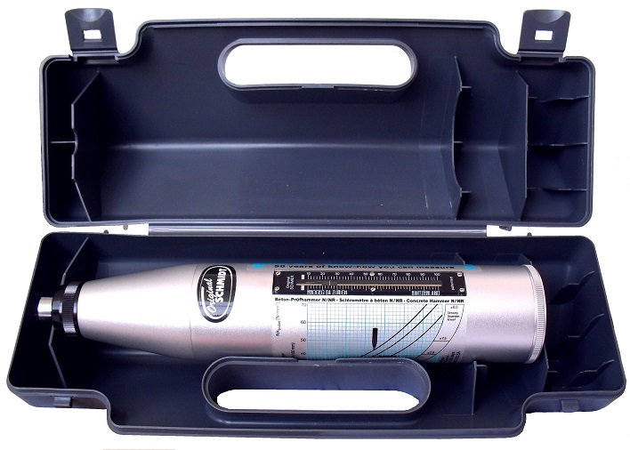**

Рисунок 3.1 - Загальний вигляд молотка Шмідта МШ-225

Склерометр має високу точність показань, надійну конструкцію і дуже простий у використанні. Метод вимірювання приладом відповідає ГОСТ 53231-2008, ГОСТ 22690, ISO / DIS 8045, EN 12 504-2, ENV 206, DIN 1048, ASTM D 5 873 (гірські породи), ASTM C 805.

NOVOTEST МШ має 3 модифікації (моделі), що розрізняються значеннями енергії удару і дозволяють підібрати прилад залежно від характеристик матеріалу, який належить досліджувати.

МШ-225 - самий "потужний" і найбільш поширений молоток Шмідта. Застосовується для вимірювання міцності бетону товщиною 70-100мм і більше. Використовується для вимірювання міцності масивних гірських порід. Енергія удару - 2207Дж (2,207 Нм).

Визначення фізичної величини *x* за результатами проведених вимірювань проводиться в такій послідовності [12].

1) Проводять *n* вимірюваньфізичної величини *x*, внаслідок яких дістають ряд значень *x1*, *x2*, *x3*, *...*, *xn*.

2) Обчислюють найбільш імовірне значення вимірюваної величини, яким є середнє арифметичне з результатів окремих вимірювань:

*xсер == \**  (3.1)

*xсер= 56,78*

Середнє значення вимірюваної величини *xсер* наближається до істинного *x* при дуже великому числі вимірювань. При кінцевому числі вимірювань *n* це виконується неточно, і результат вимірювань подається у вигляді довірчого інтервалу *(xсер - Δx ) ≤ x ≤ (xсер + Δx),* в якому буде знаходитися шукана величина *xсер* з імовірністю α, що називається довірчою ймовірністю, або надійністю. Довірча ймовірність показує, яка частка вимірювань при великому їхньому числі потрапляє в довірчий інтервал.

Для розрахунку абсолютної похибки *Δx*, що визначає нижню і верхню межі довірчого інтервалу.

3) Знаходять відхилення результатів кожного вимірювання від середнього значення:

*x1 ~x  x1 ; x2 ~x  x2 ; ... ; xn ~x  xn*  (3.2)

x1 =56.78 – 59 = - 2.22 x6 =56.78 – 55 = 1.78

x2 =56.78 – 58= - 1.22 x7 =56.78 – 56 = 0.78

x3 =56.78 – 56 = 0.78 x8 =56.78 – 59 = - 2.22

x4 =56.78 – 54 = 2.78 x9 =56.78 – 59 = - 2.22

x5 =56.78 – 55 = 1.78

Підносять кожне з них до квадрату і обчислюють суму квадратів відхилень від середнього:

2=(-2.22)2+(-1.22)2+(0.78)2+(2.78)2+(1.78)2+(1.78)2+(0.78)2+

+(-2.22)2+(-2.22)2=31.56 (3.3)

4) Задаються довірчою ймовірністю вимірюваної величини .

5) За значеннями довірчої ймовірності  і числа вимірювань n з таблиць знаходять значення коефіцієнта Стьюдента tα,n (табл. 3.1). Наприклад, при надійності  = 0,90 і числі вимірювань n = 9 отримаємо t = 2,26.

6) Визначаємо абсолютну похибку за формулою Стьюдента:

*x=tα,n+* (3.4)

Видно, що абсолютна похибка Δx (а також і довірчий інтервал) тим менше, чим менше коефіцієнт Стьюдента, який, у свою чергу, можна зменшити збільшенням числа вимірювань *n*, завданням меншої довірчої імовірності α чи зменшенням похибок окремих вимірювань.

Таблиця 3.1 - Значення коефіцієнта Стьюдента при 

|  |  |  |  |
| --- | --- | --- | --- |
| *   n* | 0,9  (90%) | 0,95  (95%) | 0,99  (99%) |
| 3 | 2,92 | 4,30 | 9,96 |
| 5 | 2,13 | **2,77** | 4,60 |
| 10 | 1,833 | 2,26 | 3,25 |

*x=tα,n+=2.26+=2.92*

7) Розраховують відносну похибку, що також характеризує точність вимірювань:

δ = $x/Δx$ = $56,78/2,92$ = 19.45 (3.5)

8) Остаточний результат подається у вигляді значень величин, що визначають довірчий інтервал, і відносної похибки:

*x = (xсер-Δx)a= 56.78 - 4,21 = 52.57 ~ 9,26%* (3.6)

*δ% = $x/Δx$ = $56,78/2.92$ = 19.45 %*

За результатами вимірювань отримані графіки залежності динамічної міцності в різних точках моноліту, який був відокремлений від масиву канатною пилою (рис. 3.2).

На рис. 3.3 наведено графіки залежності динамічної міцності в різних точках моноліту, який був відокремлений від масиву вибухом

Порівняльний аналіз вищенаведених рисунків показує, що динамічна міцність блоку по верхній грані блоку, який відділений від масиву вибухом більша на 20-32 % ніж у блоці, який відокремлений канатною пилою в залежності від розміщення точок вимірювань. При порівнянні динамічної міцності в середині блоків, вийнятих з масиву вибухом і канатною пилою, зміна чисельних значень коливається в межах 13-14 %.

Динамічна міцність блоку по нижній грані блоку, який відділений від масиву вибухом більша на 13-19 % ніж у блоці, який відокремлений канатною пилою в залежності від розміщення точок вимірювань.

Рисунок 3.2 - Динамічна міцність на стороні блоку природного каменю, відокремленого від масиву канатною пилою: *1* – вимірювання по верхній грані блоку; *2* – вимірювання по середині блоку; *3* – вимірювання по нижній грані

Рисунок 3.3 - Динамічна міцність на стороні блоку, яку відділили вибухом: *1* – вимірювання по верхній грані блоку; *2* – вимірювання по середині блоку; *3* – вимірювання по нижній грані блоку

Для проведення другого досліду було використано ультразвуковий дефектоскоп італійської фірми MATEST модель С372N (рис. 3.4)[13].

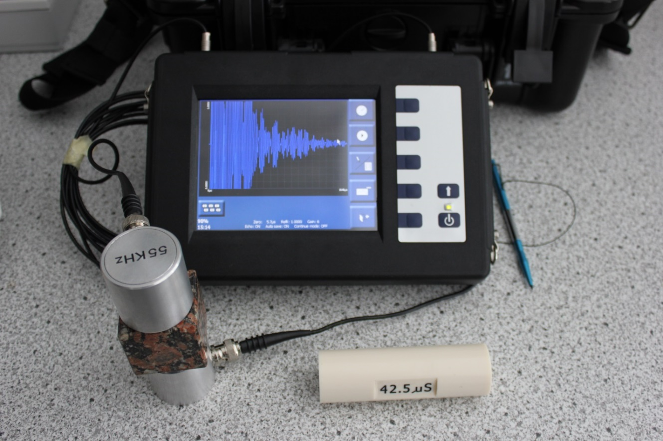

Рисунок 3.4 - Загальний вигляд ультразвукового дефектоскопу італійської фірми MATEST модель С372N

Технічні можливості дефектоскопадозволяють виміряти не тільки міцнісні характеристики поверхні, але й оцінити внутрішні пошкодження, а саме модуль пружності, міцність на стиснення та відстань від поверхні породи до тріщини.

Даний прилад призначений для виявлення дефектів, порожнин мілких тріщин всередині декоративних плит і блоків і контролю впливу внаслідок факторів навколишнього середовища. За допомогою приладу можна визначити дані про однорідність матеріалу, створюючи ультразвукові імпульси, які передаються в продукт.

Прилад складається з наступних частин:

* сенсорний екран з ЖК-дисплеєм розширенням 640×480 пікселів з вмонтованою флеш-пам’яттю 64 Мб і мембраною клавіатурою;
* зовнішній блок живлення 220/24 В і зарядний пристрій для акумулятора;

Таблиця 3.2 - Параметри вимірювання дефектоскопу С372N

|  |  |  |  |
| --- | --- | --- | --- |
| Розмір | Параметр | Мінімальна величина параметра | Максимальна величина параметра |
| Швидкість [м/с] | Довжина [м] | 1 | 5000 |
| Довжина [м] | Швидкість [м/с] | 0,1 | 10000000 |
| Модуль пружності [Па] | Швидкість зсуву [м/с]  Щільність [кг/м3]  Довжина [см] | 0,1  1  1 | 10000000  5000  5000 |
| Міцність на стиснення [Н/мм2] | Ступінь стиснення  Довжина [см] | 1  1 | 500  5000 |
| Глибина тріщини [м] | Швидкість [м/с]  Довжина [см] | 0,1  1 | 00000000  5000 |

Оскільки дефектоскоп MATEST модель C372N вимірює швидкість проходження звуку за одиницю часу то нам необхідно перевести це значення в модуль пружності за формулами:

Вибрані розміри розраховуються за наступними формулами:

1. Довжина  (3.6)
2. Швидкість  (3.7)
3. Модуль пружності  (3.8)
4. Міцність на стиск  (3.9)
5. Глибина тріщини  (3.10)

Розрахунок:

1. 
2.  = 0,51 
3.  =0,528 
4. =0,515 
5.  =0,488 
6.  =0,56 
7.  =0,582 
8.  =0,613 
9.  =0,574 
10.  =0,565 

Визначення фізичної величини *x* за результатами проведених вимірювань дефектоскопом MATEST модель C372N проводиться в такій послідовності.

1) Проводять *n* вимірювань фізичної величини *x*, внаслідок яких дістають ряд значень *x1, x2, x3, ..., xn*.

2) Обчислюють найбільш імовірне значення вимірюваної величини, яким є середнє арифметичне з результатів окремих вимірювань:

*xсер ==⋅*

xсер= =0,5414

Середнє значення вимірюваної величини *xсер* наближається до істинного *x* при дуже великому числі вимірювань. При кінцевому числі вимірювань *n* це виконується неточно, і результат вимірювань подається у вигляді довірчого інтервалу *(xсер - Δx ) ≤ x ≤ (xсер + Δx)*, в якому буде знаходитися шукана величина *xсер* з імовірністю α, що називається довірчою ймовірністю, або надійністю. Довірча ймовірність показує, яка частка вимірювань при великому їхньому числі потрапляє в довірчий інтервал.

Знаходять відхилення результатів кожного вимірювання від середнього значення:

*x1 ~x  x1 ; x2 ~x  x2 ; ... ; xn ~x  xn*

x1 =0,5414– = 0,062

x2 =0,5414– = 0,031

x3 =0,5414– = 0,013

x5 =0,5414– = 0,026

x6 =0,5414– = 0,053  

x7 =0,5414– = -0,019

x8 =0,5414– = -0,041

x9 =0,5414– = -0,072

x10 =0,5414– = -0,033

x3 =0,5414– = -0,024

Підносять кожне з них до квадрату і обчислюють суму квадратів відхилень від середнього

2=(0,062)2+(0,031)2+(0,013)2+(0,026)2+(0,053)2+(-0,019)2+(-0,041)2+

+(-0,072)2+(-0,033)2+(-0,024)2 = 0,0173

4) Задаються довірчою ймовірністю вимірюваної величини .

5) За значеннями довірчої ймовірності  і числа вимірювань n з таблиць (див. табл. 3.1) знаходять значення коефіцієнта Стьюдента t,n . (Зокрема , при надійності  = 0,99 і числі вимірювань n = 16 дістаємо t = 3,25)

6) Визначаємо абсолютну похибку за формулою Стьюдента:

x=ta,n\*

Видно, що абсолютна похибка *x* (а також і довірчий інтервал) тим менше, чим менше коефіцієнт Стьюдента, який, у свою чергу, можна зменшити збільшенням числа вимірювань *n*, завданням меншої довірчої імовірності α чи зменшенням похибок окремих вимірювань.

x=ta,n\*=3,25\*=0.045

7) Розраховують відносну похибку, що також характеризує точність вимірювань:

δ% == = 0,38

8) Остаточний результат подається у вигляді значень величин, що визначають довірчий інтервал, і відносної похибки:

x = (xсер-Δx)*a*= - 0,0173=0,0277 ~ 2,77%

δ% = $x/Δx$ = $0,0173/0.045$ = 0,38 %

За результатами вимірювань отримані графіки зміни модулю пружності в різних точках моноліту (рис. 3.5).

Рисунок 3.5 - Зміна модулю пружності по стороні моноліту, відокремленого від масиву канатною пилою: *1* – вимірювання по верхній грані блоку; *2* – вимірювання по нижній грані блоку

Аналіз рис. 3.5 показує, що модуль пружності має різні значення в різних точках моноліту. Зокрема, його значення змінюється в межах 6 % для верхньої грані блоку та 7 % – для нижньої грані блоку.

Висновки по другому розділу

Для аналізу зміни фізико-механічних властивостей блоків декоративного каменю при підготовці його до виймання різними способами були використані дві методики дефектоскопії: візуальна і ультразвукова. Візуальна дефектоскопія за допомогою стерео-мікроскопа виявила значні поверхневі дефекти тих зразків, які були вирізані з блоків відділених з застосуванням вибухових технологій, порівняно з зразками з блоків, відділених за допомогою канатного розпилу. Спостерігається велика кількість розломів значних розмірів.

Використання ультразвукової дефектоскопії дозволило оцінити не тільки поверхневі дефекти блоків а і внутрішні. В результаті проведених досліджень і визначення динаміки зміни модуля пружності було встановлено, що спосіб підготовки блоків до відділення впливає на динамічний модуль пружності, при застосуванні менш руйнівного способу з використанням канатного розпилу значення динамічного модуля пружності на 20 % вище за значення того ж динамічного модуля пружності в блоках, відділених за допомогою вибуху. Отже можна стверджувати що якісні характеристики блоків декоративного каменю, його міцні властивості на 20 % вищі в блоках відділених канатним розпилом. Представлена методика досліджень оцінки динамічного модуля пружності як показника зміни питомої технологічної мікротріщинуватості може використовуватись як один з різновидів експрес аналізу якості блоків.

Використання мікроскопічного методу дослідження поверхонь зразків з різних родовищ видобутих за допомогою вибухових технологій і канатного різання встановило збільшення питомої площі технологічної тріщинуватості при застосуванні вибуху в 3 рази і паралельно з цим і збільшення на порядок глибини самих тріщин. Також було зазначено, що мікроскопічний метод заміру технологічної мікротріщинуватості є достатньо трудомістким і займає значну кількість часу, тому доцільно поєднання мікроскопічних методик дослідження з сучасними розповсюдженими софтами які б дозволили прискорити і спростити процес оцінки і отримання результатів.